网络故障后依然安全
贝加莱的Blackout模式可提高机器可用性
贝加莱驱动技术产品现在提供Blackout模式，可确保在发生网络故障时进行安全的机器控制。无需使用昂贵的冗余解决方案即可避免机器停机，从而确保最大限度地提高机器可用性。

Blackout功能可使安全型贝加莱伺服驱动器（ACOPOSmulti、ACOPOSmotor或ACOPOS P3）在发生网络故障时继续运行。安全功能保持不变。
控制停机
Blackout模式允许配置简单的安全序列。即使在发生网络故障后，下位系统中的应用程序仍将继续执行。例如，轴可以停下来或移动到指定位置。

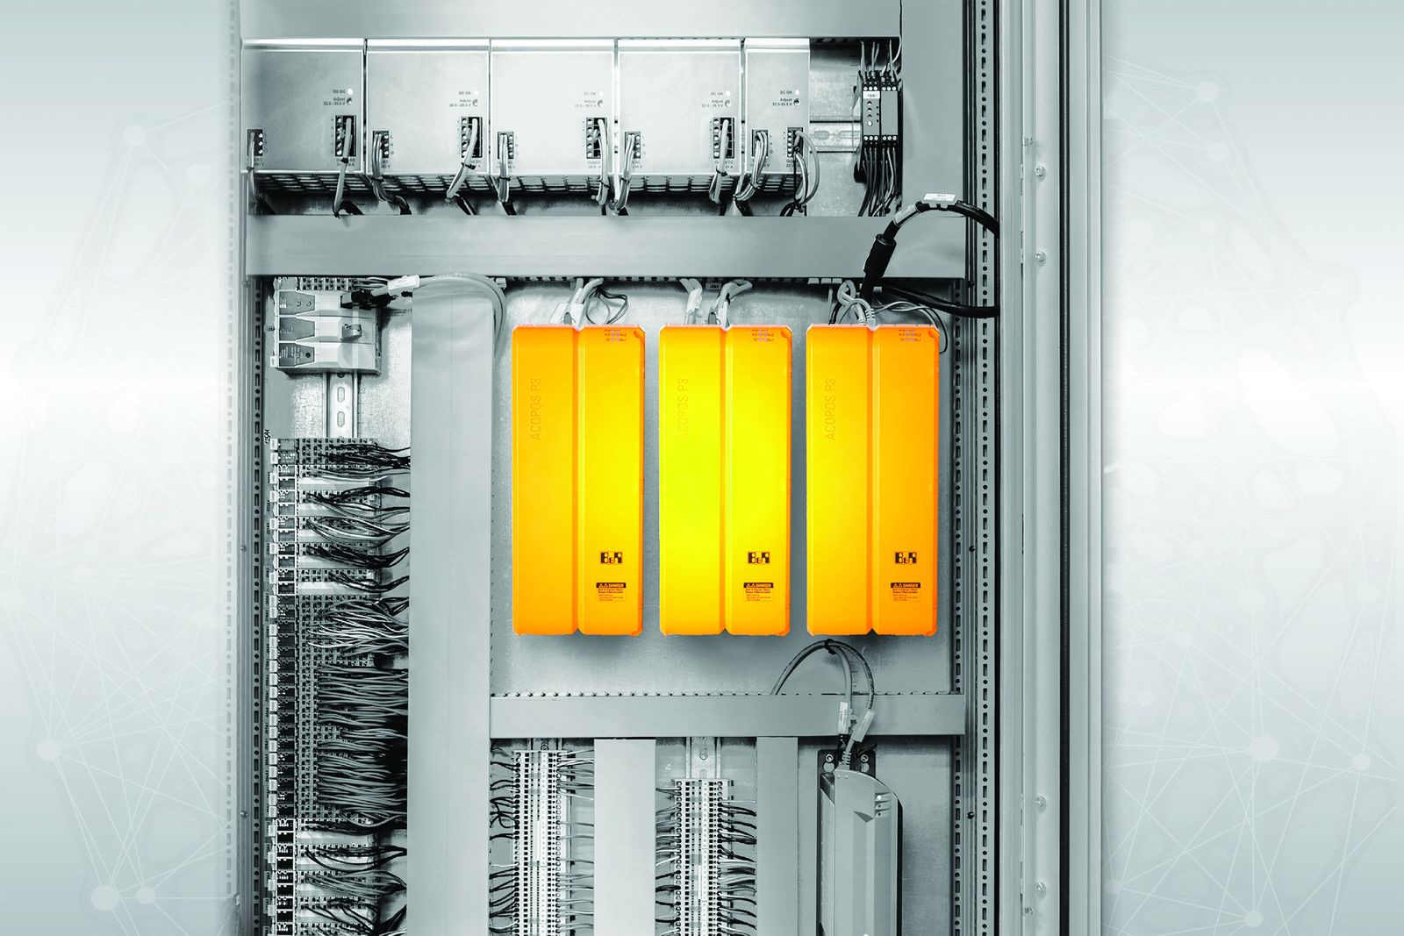
贝加莱驱动技术产品现在提供Blackout模式。

关于贝加莱
贝加莱是一家总部位于奥地利并在全球拥有分公司的创新型自动化企业。2017年7月，贝加莱成为ABB集团的机械自动化事业部。作为工业自动化领域的全球领导者，贝加莱将前沿技术与领先工程相结合，为几乎每个行业的客户提供面向机器与工厂自动化、运动控制、HMI和集成安全技术的完整解决方案。借助于OPC UA、POWERLINK、openSAFETY等工业物联网通信标准，以及强大的Automation Studio软件开发平台，贝加莱不断重新定义自动化工程的未来。受简化流程和超出客户预期的承诺驱动，贝加莱始终保持创新精神并处于工业自动化领域的前沿。
获取更多信息，请访问www.br-automation.com。

